NHÓM 6
TÊN CHỦ ĐỀ:
VẬN DỤNG KIẾN THỨC VỀ HƯỚNG ĐỘNG ĐỂ TẠO DÁNG CHO CÂY
Thời gian thực hiện: 3 tiết
I. MỤC TIÊU
1. Về năng lực
- Nêu được khái niệm cảm ứng ở thực vật và phân tích được vai trò cảm ứng đối với thực vật.
- Trình bày được đặc điểm và cơ chế cảm ứng ở thực vật.
- Nêu được một số hình thức biểu hiện của cảm ứng ở thực vật: vận động hướng động và vận động cảm ứng.
- Vận dụng được hiểu biết về cảm ứng ở thực vật để giải thích một số hiện tượng trong thực tiễn.
- Thực hành quan sát được hiện tượng cảm ứng ở một số loài cây.
- Thực hiện được thí nghiệm về cảm ứng ở một số loài cây.
2. Về phẩm chất
- Cẩn thận, tỉ mỉ, đảm bảo vệ sinh và an toàn trong quá trình thực hành; Trách nhiệm trong việc thực hiện nhiệm vụ được giao.
– Trung thưc trong việc ghi chép kết quả thưc hiện quy trình, đóng góp trong hoạt động nhóm
II. THIẾT BỊ DẠY HỌC VÀ HỌC LIỆU
1. Giáo viên
- Giấy A₄/A₀, bút dạ.do
- Phiếu học tập số.
- Các tài liệu hỗ trợ hoạt động dạy học, các hình ảnh SGK.
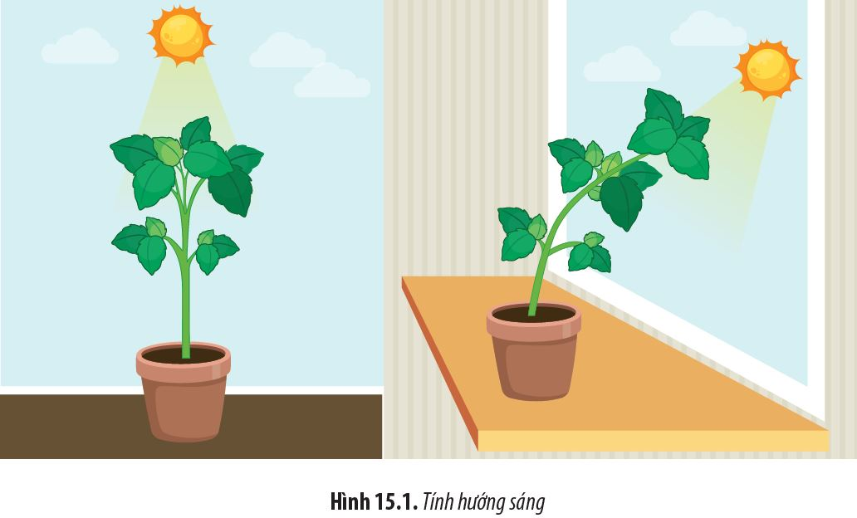 | 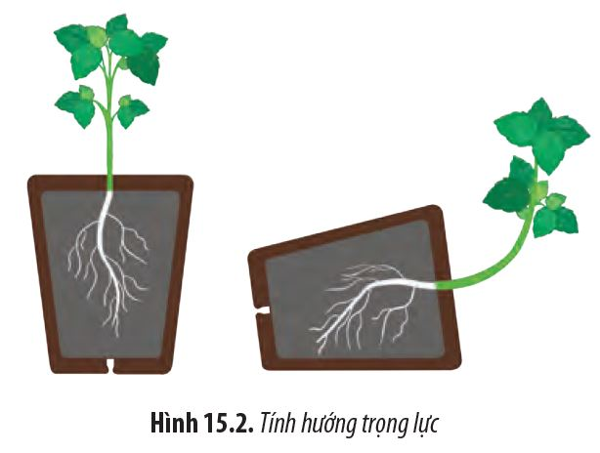
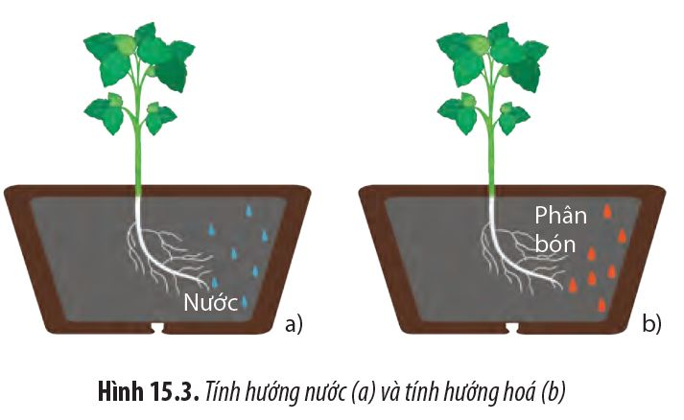 | 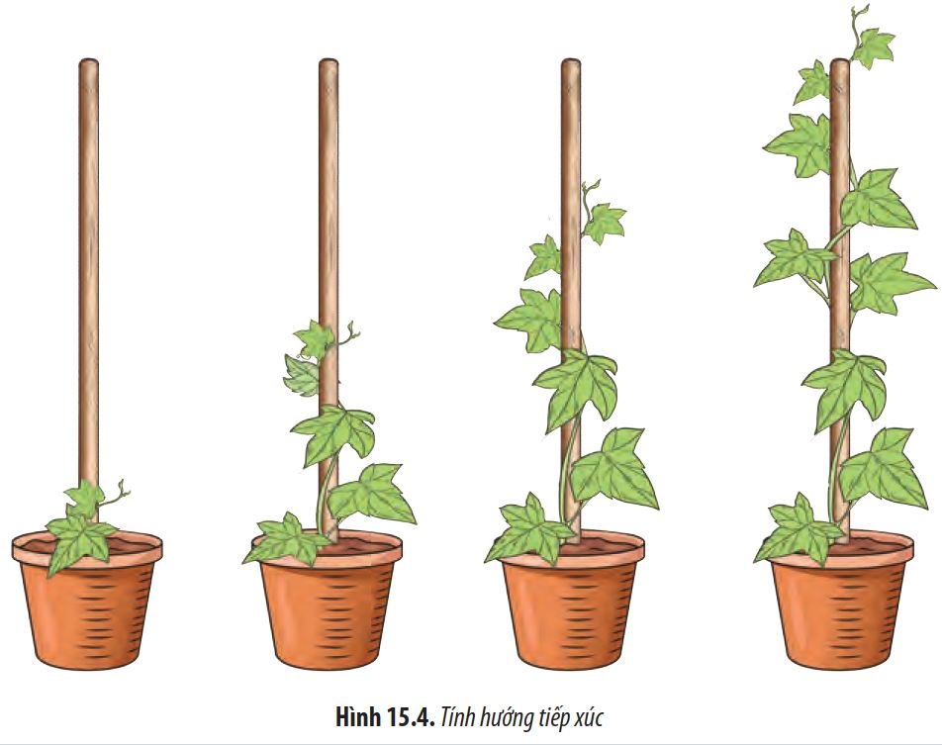
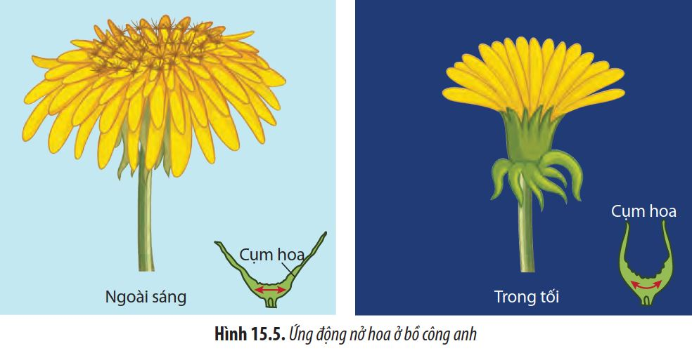 | 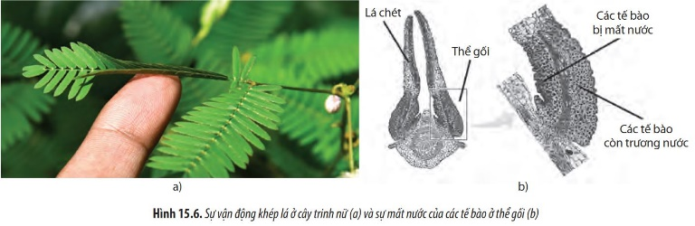
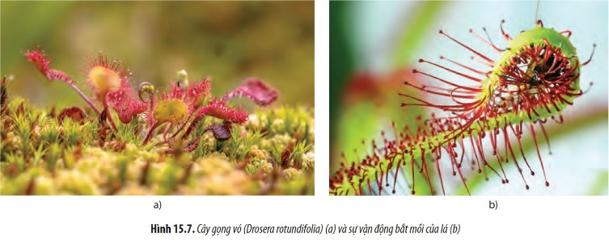 | 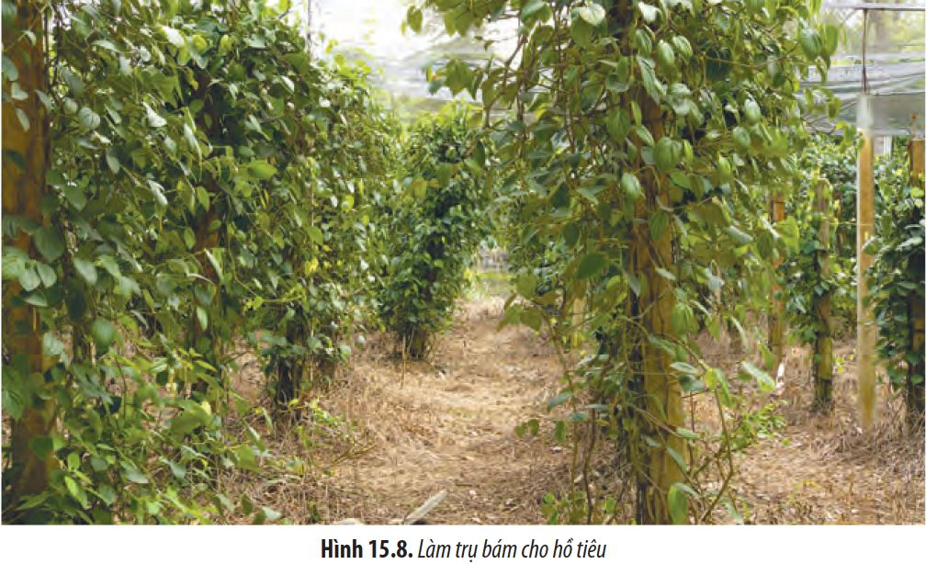

- Đoạn phim giới thiệu về cảm ứng ở cơ thể thực vật
https://www.youtube.com/watch?v=XNvFqbVeUPQ

2. Học sinh
- Nghiên cứu trước nội dung bài.
- Hoàn thành nội dung GV giao từ tuần trước
- Bài báo cáo MS powerpoint về tính cảm ứng ở thực vật .
- Nộp sản phẩm thực hành.
III. TIẾN TRÌNH DẠY HỌC
1. Hoạt động 1: Xác định vấn đề
a. Mục tiêu
- Kích hoạt sự tích cực, tạo hứng thú học tập cho học sinh và hơn thế nữa còn khơi dậy niềm đam mê, gây dựng, bồi đắp tình yêu lâu bền đối với môn học
- Tạo ra mâu thuẫn nhận thức cho người học
b. Tổ chức thực hiện
Bước 1. Chuyển giao nhiệm vụ:
GV cho học sinh xem video và vận dụng dựa trên hiểu biết trả lời câu hỏi.
CH 1. Xem video: HS quan sát video về các kiểu dáng thế Bonsai https://www.youtube.com/watch?v=XNvFqbVeUPQ
Các nghệ nhân dựa vào cơ sở sinh học nào ở thực vật để tạo được các kiểu dáng thế độc đáo trong nghệ thuật Bonsai?
CH 2. Thực vật đứng yên hay vận động? Chúng mở rộng không gian sống, tìm kiếm dinh dưỡng và hướng đến các điều kiện sinh thái thích hợp bằng cách nào?
Bước 2. Thực hiện nhiệm vụ:
HS thảo luận cặp đôi theo kỹ thuật Think – pair – share. Sau 1 phút, đại diện các cặp đôi trình bày trước tập thể kết quả thảo luận.
Bước 3. Báo cáo kết quả:
+ Học sinh: hoạt động nhóm, trao đổi sản phẩm học tập của mình.
+ GV: gọi đại diện các nhóm chia sẻ trước lớp, HS lắng nghe và nhận xét.
Bước 4. Kết luận, nhận định:
GV nhận xét kết quả thực hiện nhiệm vụ của HS và dựa vào vai trò CẢM ỨNG để vào bài mới.
2. Hoạt động 2: Nghiên cứu kiến thức nền và đề xuất giải pháp

a. Mục tiêu:
- Nêu được khái niệm cảm ứng ở thực vật và phân tích được vai trò cảm ứng đối với thực vật.
- Trình bày được đặc điểm và cơ chế cảm ứng ở thực vật.
- Nêu được một số hình thức biểu hiện của cảm ứng ở thực vật: vận động hướng động và vận động cảm ứng.
- Vận dụng được hiểu biết về cảm ứng ở thực vật để giải thích một số hiện tượng trong thực tiễn.
b. Tổ chức thực hiện:
Bước 1. Chuyển giao nhiệm vụ:
Nhiệm vụ 1: Tìm hiểu về khái niệm cảm ứng ở thực vật và phân tích được vai trò cảm ứng đối với thực vật và trình bày được đặc điểm và cơ chế cảm ứng ở thực vật.
GV cho HS hoạt động nhóm, nghiên cứu thông tin mục để trả lời các câu hỏi.
CH1: Cảm ứng thực vật là gì? Cảm ứng có ý nghĩa gì với thực vật? Đặc điểm cảm ứng của thực vật?
CH2: Lấy một số ví dụ về cảm ứng ở thực vật thể hiện vai trò tận dụng nguồn sống trong điều kiện môi trường bất lợi.
Nhiệm vụ 2: Lập bảng phân biệt các hình thức hướng động ở thực vật về tác nhân gây ra vận động, đặc điểm và vai trò của mỗi hình thức.
+ GV chia lớp thành 4 nhóm , GV phát cho mỗi nhóm một tờ giấy A0/A4 (nếu lớp học có máy chiếu/màn hình tivi thì viết lên giấy A4 chụp vô ĐT/máy tính rồi chiếu trực tiếp lên), sử dụng kĩ thuật khăn trải bàn để hướng dẫn HS thảo luận về các câu hỏi theo PHT .
+ GV yêu cầu HS đọc thông tin mục II (SGK) /hình ảnh/video/… để hoàn thành nội dung PHT
Lập bảng phân biệt các hình thức hướng động (vận động cảm ứng) ở thực vật về tác nhân gây ra vận động, đặc điểm và vai trò của mỗi hình thức.
 | Tác nhân gây ra | Đặc điểm/cơ chế | Vai trò | Dựa trên thông tin SGK/internet, hình ảnh, video định hướng các nhóm, học sinh tìm hiểu
Hướng sáng | ? | ? | ? | 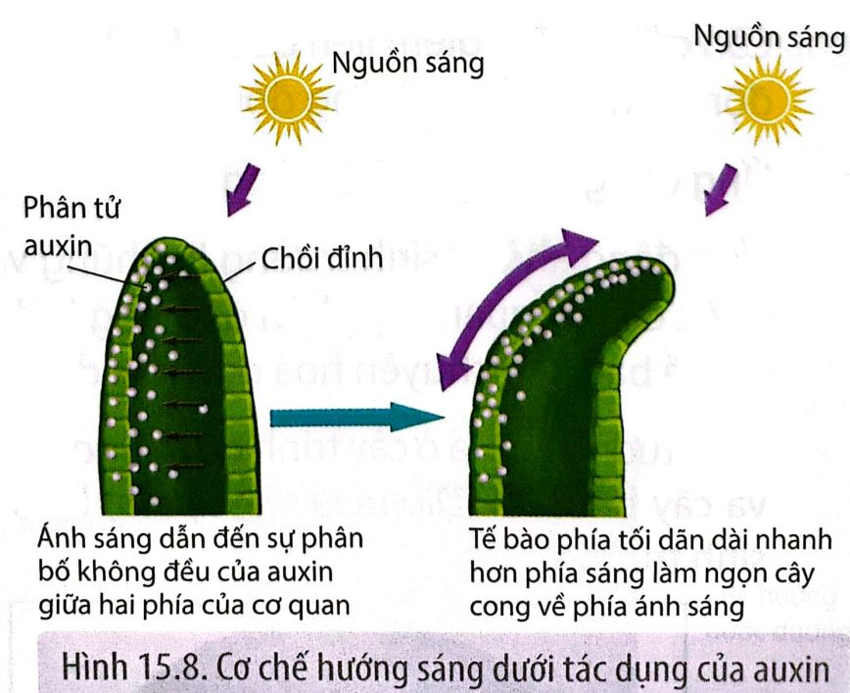  - Tác nhân gây ra hướng sáng?  - Ngọn, thân uốn về phía ánh sáng là do cơ chế nào?  - Giải thích rõ tác động ánh sáng đến sự phân bố auxin giữa mặt sáng tối và tác động đến sự phân chia tế bào hai phía từ đó ảnh hưởng đến ST hai phía sáng tối như thế nào?  - Trồng trọt, tạo hoa, kiểng. … người ta vận dụng hiện tượng này như thế nào?  - Hiện tượng này có ý nghĩa gì với thực vật?
Hướng hoá | ? | ? | ? | - Tác nhân gây ra hướng hóa?  - Rễ cây uốn về phía chất dinh dưỡng/ tránh xa chất độc là do cơ chế nào?  - Giải thích rõ tác động hóa học (khoáng,..) tác động đến tế bào các vùng sinh trưởng như thế nào?  - Trồng trọt, tạo hoa, kiểng. … người ta vận dụng hiện tượng này như thế nào?  - Hiện tượng này có ý nghĩa gì với thực vật?
Hướng nước | ? | ? | ? | - Tác nhân gây ra hướng nước?  - Rễ cây uốn về phía có nguồn nước là do cơ chế nào?  - Giải thích rõ nước đã tác động đến tế bào các vùng sinh trưởng như thế nào?  - Trồng trọt, tạo hoa, kiểng. … người ta vận dụng hiện tượng này như thế nào?  - Hiện tượng này có ý nghĩa gì với thực vật?
Hướng trọng lực | ? | ? | ? | - Tác nhân gây ra hướng trọng lực?  - Rễ cây uốn theo chiều trọng lực là do cơ chế nào?  - Giải thích rõ tác động trọng lực đến sự phân bố auxin giữa mặt trên/dưới và tác động đến sự phân chia tế bào hai phía từ đó ảnh hưởng đến ST hai phía trên/dưới như thế nào?  - Trồng trọt, tạo hoa, kiểng. … người ta vận dụng hiện tượng này như thế nào?  - Hiện tượng này có ý nghĩa gì với thực vật?
Hướng tiếp xúc | ? | ? | ? | - Tác nhân gây ra hướng tiếp xúc?  - Ngọn/thân/tua cuốn cây uốn quang giá thể (cây, bờ rào,…) là do cơ chế nào?  - Giải thích rõ nước đã tác động đến tế bào các vùng sinh trưởng như thế nào?  - Trồng trọt, tạo hoa, kiểng. … người ta vận dụng hiện tượng này như thế nào?  - Hiện tượng này có ý nghĩa gì với thực vật?

Bước 2. Thực hiện nhiệm vụ:
- HS hoạt động nhóm và hoàn thành các nhiệm vụ GV giao
- GV hướng dẫn/ định hướng học sinh trả lời
Bước 3. Báo cáo kết quả:
- GV gọi đại diện nhóm trả lời câu hỏi.
- Cả lớp lắng nghe, nhận xét, bổ sung.
Bước 4. Kết luận, nhận định
- GV nhận xét câu trả lời của HS và cho điểm.
- GV chính xác hóa kiến thức.

I. KHÁI NIỆM, VAI TRÒ VÀ ĐẶC ĐIỂM CỦA CẢM ỨNG Ở THỰC VẬT
1.1. Khái niệm
Sự tiếp nhận và trả lời của thực vật đối với các kích thích từ môi trường
Cảm ứng: vận động của các cơ quan, bộ phận thực vật khi nhận kích thích đến từ một hướng xác định hoặc kích thích không có hướng.
VD: leo giàn của tua cuốn, uốn cong của rễ hay thân non, nở hoặc khép của cánh hoa, phản ứng cụp lá,.
1.2. Vai trò của cảm ứng
- Tận dụng tối đa nguồn sống như nước, ánh sáng, dinh dưỡng khoáng,...
- Có thể thích ứng tốt hơn với những biến đổi thường xuyên của môi trường sống
1.3. Đặc điểm của cảm ứng
Diễn ra chậm
Khó nhận biết bằng mắt thường trong thời gian ngắn
Có thể liên quan đến sinh trưởng hoặc không liên quan đến sinh trưởng của tế bào.

PHIẾU HT
 | Tác nhân gây ra | Đặc điểm/cơ chế | Vai trò
Hướng sáng | Ánh sáng | Ánh sáng đã gây ra sự phân bố lại hàm lượng auxin (AIA) ở 2 phía của thân không đều nhau. Auxin vận chuyển chủ động về phía ít ánh sáng. Do đó sự tích lũy lượng Auxin ở phía ít ánh sáng đã kích thích sự kéo dài của tế bào mạnh hơn phía được chiếu sáng nhiều, làm uốn cong thân cây non về phía ánh sáng  + Hướng sáng dương: ngọn, thân → hướng về phía ánh sáng.  + Hướng sáng âm: Rễ → hướng tránh xa (ngược) ánh sáng. | Giúp cây tìm nguồn sáng, tạo điều kiện tối đa để cây quang hợp
Hướng hoá | Chất hoá học như chất khoáng., chất hữu cơ, hormone thực vật, chất độc, ... | Phản ứng sinh trưởng của cơ quan, bộ phận thực vật đối với các chất hoá học.  Sự khác nhau về nồng độ khoáng giữa các vùng trong đất kích thích làm thay đổi tính thấm của màng tế bào đối với các ion Na⁺ và K⁺ tạo nên điện thế hoạt động dòng điện truyền tới các tế bào ở vùng sinh trưởng của rễ | Tạo điều kiện để rễ hấp thụ các chất khoáng cần thiết có trong đất cho cây sinh trưởng và phát triển
Hướng nước | Nước | Sự khác nhau về thế nước giữa các vùng trong đất làm tế bào lông mao ở rễ ngay lập tức như một tác nhân kích thích, làm thay đổi hệ số thẩm thấu của màng tế bào đối với các ion Na+ và K+, làm cho điện thế màng thay đổi. Sự thay đổi (tăng hoặc giảm) điện thế màng sẽ sản sinh ra dòng điện truyền tới các tế bào ở vùng sinh trưởng của rễ. Các tế bào ở vùng sinh trưởng của rễ tiếp nhận kích thích, và sản sinh hormone kích thích sự kéo dãn thành tế bào, làm cho rễ cây bị uốn cong ngay tại điểm đó, hướng về phía có nước | Tạo điều kiện để rễ hấp thụ nước có trong đất cho cây sinh trưởng và phát triển
Hướng trọng lực | Trọng lực (lực hút của Trái Đất) | Do tác động của trọng lực, auxin sẽ tích lũy với nồng độ lớn ở nửa dưới mô phân sinh rễ. Tại đây auxin ức chế sự kéo dãn của các tế bào, làm cho các tế bào ở nửa dưới có độ kéo dãn nhỏ hơn rất nhiều so với các tế bào ở nửa trên mô phân sinh. Các tế bào ở nửa trên mô phân sinh kéo dãn nhiều hơn, cùng với việc phân chia liên tục là nguyên nhân làm cho rễ mọc dài ra hướng xuống đất (hiện tượng hướng đất dương)  + Hướng trọng dương: Rễ → hướng về phía trọng lực  + Hướng trọng lực âm: ngọc, thân → hướng ngược chiều trọng lực. | - Đảm bảo sự phát triển của bộ rễ  - Đảm bảo cho cây được định vị vững chắc, cây không bị đổ, chống lại gió bão
Hướng tiếp xúc | Tác động cơ học (tiếp xúc) đến từ một phía | - Tua quấn (một loại lá bị biến dạng) vươn thẳng đến khi tiếp xúc với giá thể  - Sự tiếp xúc đã kích thích sự sinh trưởng kéo dài của các tế bào tại phía ngược lại (phía không tiếp xúc) của tua, làm nó quấn quanh giá thể | - Giúp cây leo vươn lên cao.  - Giúp cho cây bám vào giá thể

GV cho học sinh đánh giá hoạt động nhóm theo bảng kiểm sau:
BẢNG KIẾM ĐÁNH GIÁ KĨ NĂNG THẢO LUẬN NHÓM
Nội dung | Các tiêu chí | Có | Không
1. Nhận nhiệm vụ: | Mọi thành viên trong nhóm sẵn sàng nhận nhiệm vụ
2. Tham gia phương án thảo luận và lập kế hoạch nhóm: | Mọi thành viên đều bày tỏ ý kiến, tham gia xây dựng phương án thảo luận và kế hoạch hoạt động của nhóm.
 | Mọi thành viên biết lắng nghe, tôn trọng, xem xét các ý kiến, quan điểm của nhau.
3. Thực hiện nhiệm vụ và hỗ trợ, giúp đỡ các thành viên khác: | Mọi thành viên nỗ lực, cố gắng hoàn thành nhiệm vụ học tập bản thân.
 | Thành viên hỗ trợ nhau trong thảo luận, hoàn thành nhiệm vụ.
4. Tôn trọng quyết định chung: | Mọi thành viên trong nhóm đều tôn trọng quyết định chung của cả nhóm.
5. Kết quả làm việc: | Có kết quả thảo luận và có đủ sản phẩm theo yêu cầu của giáo viên.
6. Trách nhiệm với kết quả làm việc chung: | Mọi thành viên có ý thức trách nhiệm về kết quả chung của nhóm

* Hoạt động 3: Lựa chọn phương án tiến hành thực hành tạo dáng cho cây cảnh
a. Mục tiêu:
- Thực hành quan sát được hiện tượng cảm ứng ở một số loài cây.
- Thực hiện được thí nghiệm về cảm ứng ở một số loài cây
b. Tổ chức thực hiện:
Bước 1. Chuyển giao nhiệm vụ:
GV yêu cầu HS tìm hiểu các bước tiến hành thực hành các thí nghiệm tạo dáng cho cây cảnh.
Bước 2. Thực hiện nhiệm vụ:
HS làm việc theo nhóm, thảo luận đưa ra các phương pháp khác nhau để tạo dáng ở các cây cảnh khác nhau
GV quan sát, hỗ trợ các HS.
Bước 3. Báo cáo kết quả:
- Đại diện các nhóm đưa ra các phương pháp khác nhau để tạo dáng cây cảnh; các nhóm khác lắng nghe, đối chiếu kết quả.
Bước 4. Kết luận, nhận định:
- GV cho các nhóm nhận xét các phương pháp và lựa chọn phương pháp tối ưu

* Thí nghiệm chứng minh tính hướng sáng (TN1)
Trình bày thí nghiệm tính hướng sáng
Bước 1. Trổng một vài hạt đậu xanh đang nảy mầm vào trong hai chậu có chứa đất ẩm (hoặc bông gòn ẩm).
Bước 2. Đặt một chậu vào thùng carton A đã được khoét một lỗ ở mặt bên của thùng; chậu còn lại đặt vào thùng carton B đã được khoét một lỗ ở mặt trên của thùng (Hình 16.5).
Bước 3. Đặt hai thùng carton có chứa cây ở nơi có đủ ánh sáng và tưới nước thường xuyên (2 - 3 lần/ngày) để giữ cho đất luôn được ẩm trong thời gian một tuần.
Bước 4. Quan sát kết quả thí nghiệm.

* Thí nghiệm chứng minh tính hướng trọng lực (TN2)
Trình bày thí nghiệm tính hướng trọng lực
Bước 1: Dùng panh đặt một ít bông gòn ẩm vào trong ống nhựa có đường kính khoảng 1 cm, dài khoảng 3 cm.
Bước 2: Dùng panh đặt khoảng 1 - 2 hạt đậu xanh đã nảy mẩm vào vị trí bông gòn ẩm và treo ống nhựa nằm ngang trong khoảng thời gian 3-4 ngày (Hình 16.6).
Bước 3: Quan sát kết quả thí nghiệm.

* Thí nghiệm hướng hoá (TN3)
Trình bày thí nghiệm tính hướng hóa
Bước 1: Gieo một vài hạt đậu xanh vào hai chậu nhựa trong suốt (được đánh số 1 và 2) có chứa cát ẩm. Tưới nước đều đặn để cho các hạt nảy mẩm.
Bước 2: Sau khi các hạt nảy mẩm thành cây con thì thay đổi cách tưới ở mỗi chậu trong khoảng thời gian 3-5 ngày tiếp theo.
+ Chậu 1: Tiếp tục tưới nước đều xung quanh gốc cây.
+ Chậu 2: Không tưới nước mà đặt một cốc nhựa chứa nước (đã được đục các lỗ nhỏ ở thân cốc) vào một bên chậu.
Bước 3:Quan sát kết quả thí nghiệm.
* Quan sát tính hướng tiếp xúc ờ thực vật
Bước 1: Chọn một số loài cây thân leo phổ biến (bẩu, bí, trẩu bà, nho,...).
Bước 2: Quan sát tính hướng tiếp xúc ở các cây thân leo thông qua mẫu vật thật hoặc phim ảnh.
Bước 3: Ghi nhận (chụp ảnh hoặc quay phim) vể sự sinh trưởng của thân ở các loài cây đã quan sát.
Hoạt động 4: Chế tạo mẫu, thử nghiệm và đánh giá (tiến hành ở nhà)
a. Mục tiêu:
- Thực hành tạo dáng cho cây .
b. Tổ chức thực hiện:
Bước 1. Chuyển giao nhiệm vụ: GV yêu cầu HS thực hành tạo dáng cây theo quy trình hướng trên ở nhà.
Bước 2. Thực hiện nhiệm vụ: Các nhóm HS phân công thành viên của nhóm thực hiện tạo dáng ở các cây khác nhau.
Theo dõi, quay video, chụp hình….và so sánh cây sau thời gian tạo dáng .
Bước 3. Báo cáo kết quả: Các nhóm HS báo cáo quy trình, tạo ra sản phẩm.
Bước 4. Kết luận, nhận định: GV nhận xét về tinh thần, thái độ, sự hợp tác trong công việc của các nhóm học sinh, các thành viên trong các nhóm.
Hoạt động 5: Chia sẻ, thảo luận, điều chỉnh
a. Mục tiêu:
- HS trình bày được về sản phẩm thực hành tạo dáng cây.
- Trình bày ý tưởng, những điều chỉnh trong quá trình hoàn thiện sản phẩm
- Đề xuất được phương án điều chỉnh, khắc phục khó khăn trong quá trình thực hiện.
b. Tổ chức thực hiện:
Bước 1. Chuyển giao nhiệm vụ
- GV nhắc lại tiêu chí của sản phẩm, nhấn mạnh về sự phù hợp của sản phẩm với tiêu chí đánh giá.
- GV giao nhiệm vụ cho HS thuyết trình về sản phẩm của nhóm mình.
- Nhận xét, đánh giá, theo dõi phần trình bày nhóm khác để làm căn cứ đánh giá chéo.
Bước 2. Thực hiện nhiệm vụ:
- HS làm việc theo nhóm, tiến hành các bước như hướng dẫn.
- GV quan sát, hỗ trợ các HS.
Bước 3. Báo cáo kết quả:
- Đại diện các nhóm báo cáo kết quả thực hành của nhóm, các nhóm khác lắng nghe, đối chiếu kết quả.
Bước 4. Kết luận, nhận định:
- GV nhận xét các thao tác tiến hành thí nghiệm và kết quả thí nghiệm của các nhóm. GV chính xác các kiến thức.
CÔNG CỤ ĐÁNH GIÁ:
Sản phẩm học tập là kết quả thí nghiệm của các nhóm theo phiếu và đánh giá các nhóm theo CCĐG
Rubric (điểm tối đa = 100 điểm)
Kỹ năng | Mức độ biểu hiện |  |  | Nhóm  1 | Nhóm 2 | Nhóm 3 | Nhóm 4
 | Mức 3 (21 – 25 đ) | Mức 2 (11 – 20 đ) | Mức 1 (0 – 10 đ)
Thực hiện  (Qua các thao tác tiến hành thí nghiệm, di chuyển) | - Cả nhóm thực hiện tích cực (thực hành, trao đổi)  - Cả nhóm tích cực làm theo yêu cầu của GV. | - Cả nhóm có thực hiện (thực hành, trao đổi)  - Cả nhóm có làm theo yêu cầu của GV nhưng có vài bạn chưa tập trung. | - Hầu hết không thực hiện (thực hành, trao đổi)  - Hầu hết không làm theo yêu cầu của GV.
Thuyết trình sản phẩm  (báo cáo kết quả, trả lời, ..) | - Trình bày rõ ràng  - Tự tin  - Giao lưu người nghe tốt (hỏi/đáp) | - Trình bày rõ ràng  - Chưa tự tin  - Giao lưu người nghe chưa tốt | - Trình bày không rõ ràng  - Thiếu tự tin  - Không giao lưu người nghe.
Tổng hợp và kết luận | - Tổng hợp các kết quả riêng thành KQ chung đúng 90-100% | - Tổng hợp các kết quả riêng thành KQ chung đúng 60 - < 80% | - Tổng hợp các kết quả riêng thành KQ chung đúng < 60%

